Тема: Технологии обработки графической информации
Задачи лекции
- 1. Получить представление о компьютерной графике и технологиях обработки графической информации.
- 2. Изучить особенности работы с векторной и растровой графикой.

Представление графической информации в компьютере
Слово "графика" (от греч. "graphike" – пишу, черчу, рисую) связано с изобразительным искусством, основой которого является рисунок, искусство изображения предметов контурными линиями и штрихами, возможно с применением цветных пятен. К графике относятся рисунок и различные виды печатных воспроизведений рисунка: гравюра, литография, монотипия и др.
Компьютерная графика (computer graphics) – это технологии создания и обработки графических изображений средствами вычислительной техники.
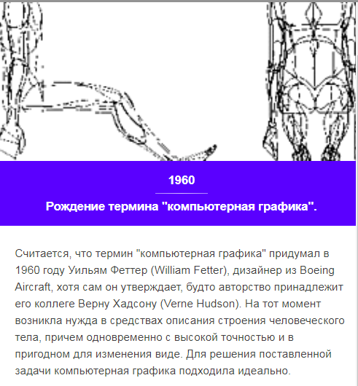
Компьютерная графика появилась в середине 1950-х гг. для представления результатов научных исследований и инженерных экономических расчетов, что дало начало появлению так называемой "деловой графики" (graphics for managers) – технологии создания изображений с сопровождающим текстом для нужд менеджмента (бизнеса). В связи с развитием технических средств ввода и вывода графической информации расширилась и сфера ее применения.
Создание компьютерной графики следует рассматривать как дизайнерскую работу^{[1]}. Можно выделить следующие относительно самостоятельные разделы компьютерной графики, специализированные алгоритмы и технологи обработки:
■ компьютерная полиграфия;
■ научная графика;
■ инженерная графика;
■ графика пользовательского интерфейса;
■ деловая графика;
■ компьютерная графика (веб-дизайн, компьютерная анимация, мультимедиа и компьютерные игры, кино- и видеопродукция, обучающие программы;
■ компьютерная томография и др.
Компьютерная полиграфия нацелена на создание качественного и, насколько это возможно, высокохудожественного графического изображения в части передачи цвета и формы изображения. Научная графика основана на применении компьютера в качестве инструмента научного исследования для визуализации концепций, построения графических моделей для выполнения исследований. Инженерная графика с помощью компьютерной графики представляет результаты расчетов, воплощает их в зрительные образы. Для удобства и наглядности пользовательского интерфейса в него включаются визуальные средства управления компьютером и прикладной программой (система меню, иконки, графические образы действий пользователя, графические объекты как компоненты приложений и т.п.). Деловая графика сосредоточена на создании схем, диаграмм, графиков и т.п., поясняющих методы и модели управления, алгоритмы обработки информации и принятия решений. Компьютерная графика является обязательным компонентом при создании веб-ресурсов, компьютерных игр, слайд-шоу, клипов и роликов, она незаменима для обучающих программ, поскольку графический образ более доходчив и лучше запоминается. Широко известен метод компьютерной томографии, основанный на использовании компьютерного оборудования для исследования и отображения в графическом виде состояния внутренних органов.
Для компьютерной графики можно выделить ряд ключевых признаков (рис. 13.1). Технология и алгоритмы обработки
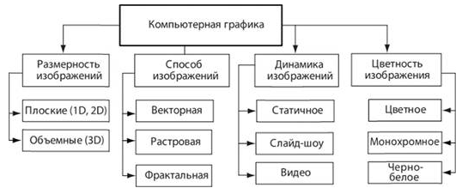
Рис. 13.1. Классификационные признаки для компьютерной графики
графической информации зависят от размерности создаваемых графических образов:
■ плоские – 1D (точки и линии), 2D (плоские фигуры, имеющие длину и ширину);
■ объемные – 3D (кубы, шары, параллелепипеды и т.п.); это трехмерное изображение объемного предмета, выполненное на плоскости.
По способу изображения выделяют: векторную, растровую (точечную) и фрактальную графику.
Векторная графика основана на формировании изображений с помощью вычислений для прототипа графического образа.
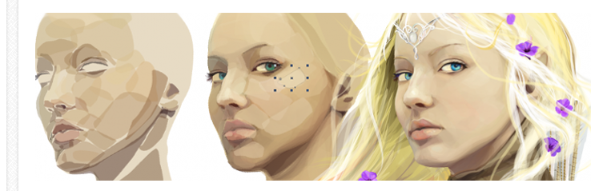
Растровая графика близка к аналоговому представлению изображения, например как для фотографий, при условии бесконечного разрешения изображения (числа точек).
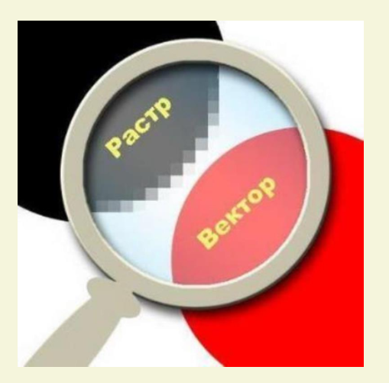
Фрактальная графика является разновидностью векторной графики, она основана на вычислениях фракталов.
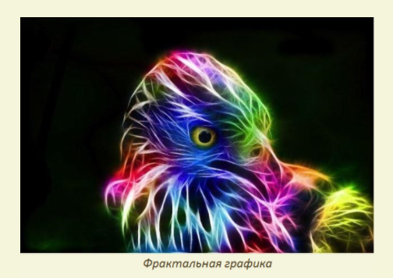
Графические изображения могут рассматриваться в статике и динамике.
Статичные изображения не изменяются при обращении к ним, основное требование – сохранность изображений в течение длительного времени.
Для динамичных изображений формируется поток – набор кадров (слайдов). Отличительной особенностью слайд-шоу является низкая скорость потока, а также интерактивный характер работы пользователя. Динамически сменяемые и обновляемые кадры могут составить видео (клип/ролик, видеофильм и т.п.). В последнем случае компьютерная графика трансформируется в видеографику, применяемую для профессионального создания кино- и видеопродукции с использованием компьютерных технологий.
Понятие цвета является ключевым в компьютерной графике, поскольку наряду с формой и метрикой изображений он способствует восприятию графики человеком.
Цвет – производная света. С одной стороны, он связан со спектральным составом света, что обусловлено физикой процесса отражения. С другой стороны, свет рассматривается как электромагнитная волна, для которой скорость распространения в вакууме постоянна, как поток фотонов – частиц, обладающих определенной энергией и нулевой массой покоя.
Цвет графического изображения воспринимается через зрительную систему человека. Человеческий глаз устроен таким образом, что он реагирует только на определенный диапазон частот электромагнитного излучения. Видимый диапазон охватывает частоты от 380 до 780 нм. Цветовое зрение человека обусловлено наличием трех видов рецепторов на сетчатке глаза, максимумы спектральной чувствительности которых локализованы в области 450, 550 и 630 нм, что соответствует синему, зеленому и красному цветам. Они являются базовыми, все остальные тона воспринимаются как их смешение в определенной пропорции. Измерением цвета и света занимаются науки:
■ фотометрия – исследует энергетические характеристики света при его испускании, распространении и взаимодействии с телами;
■ колориметрия – анализирует концентрацию вещества по поглощению света растворами, цветовые координаты, полностью характеризующие цвет.
Цвет имеет ряд характеристик:
■ тон – определяется распределением излучения в спектре видимого света (положением пика излучения), обусловливает название цвета;
■ светлота – субъективная яркость участка изображения, отнесенная к субъективной яркости поверхности, воспринимаемой человеком как белая;
■ насыщенность – интенсивность определения тона, степень визуального отличия хроматического цвета от равного по светлоте ахроматического (серого) цвета.
Основы компьютерной графики заключаются в следующем.
Графический режим построения изображений на экране осуществляет видеоадаптер, управляющий работой электронной трубки и видеопамятью, в которой запоминается текущее изображение. Адаптер обеспечивает регулярное отображение содержимого видеопамяти на экране дисплея.
Большинство языков программирования имеют свои графические библиотеки (например, Турбо Паскаль — Graph.tpu, Бейсик — графические встроенные команды). Графические редакторы, издательские системы и др. имеют удобный интерфейс для построения всевозможной графики, от простейших рисунков до мультипликационных (анимационных) роликов.
Построение компьютерных изображений требует геометрической грамотности и интуиции, конструкторских и изобразительных навыков. Прежде всего, надо знать следующие понятия и уметь применять свое знание на практике.
Композиция — строение, соотношение и взаимное расположение частей, сосредоточие идейно-творческого начала, позволяющего автору произведения искусства целенаправленно организовывать главное и второстепенное и добиваться максимальной выразительности содержания и формы в их образном единстве. Законы композиции касаются цельности, контрастов. Правила композиции: передача ритма; композиционный центр.
Мера — характеризует общие принципы строения, целостность предмета, лежит в основе ритма, гармонии, ансамбля в архитектуре.
Симметрия — одинаковость в расположении частей чего-нибудь по противоположным сторонам от точки, прямой или плоскости. Симметрия в композиции создается уравновешенностью ее частей по массам, тону, цвету и форме. Симметрия (геометрическая) — свойство геометрических фигур, при котором каждая пара соответственных точек лежит на одном перпендикуляре к данной плоскости по разные стороны и на одинаковом расстоянии от нее.
Пропорция — определенное соотношение частей между собой, соразмерность.
Ритм — равномерное чередование каких-нибудь элементов.
Гармония — соразмерность частей, слияние различных компонентов объекта в единое органичное целое. В истории эстетики гармония — существенная характеристика прекрасного.
Перспектива — искусство изображать на плоскости трехмерное пространство в соответствии с тем кажущимся изменением величины, очертаний, четкости предметов, которое обусловлено степенью отдаленности их от точки наблюдения.
Существуют следующие виды графики.
Деловая графика — отображение данных экономических расчетов (расчетных и статистических) в виде схем, диаграмм, гистограмм, графиков.
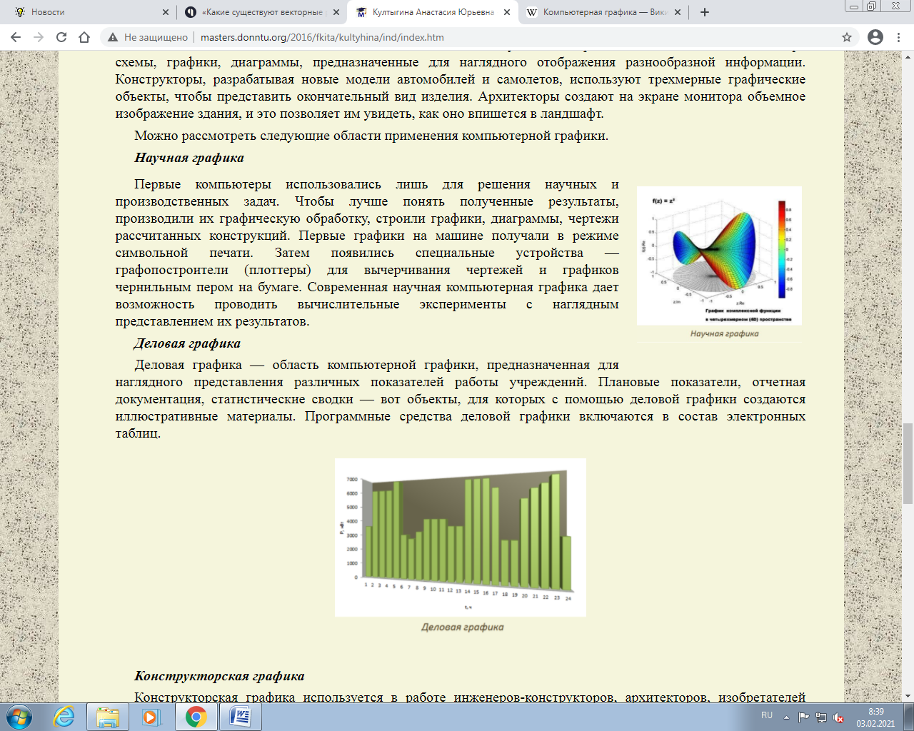
Гистограмма — группа столбцов, пропорциональных по высоте определенным числовым значениям.
Круговая гистограмма — сектора круга, углы которых пропорциональны элементам данных.
Круговая диаграмма — представление относительных величин объектов, которым на изображении сопоставляются размеры и расположение кругов в прямоугольной системе координат.
Временная диаграмма — последовательность операций или процессов определенной длительности (измерение динамических процессов).
Линейный график — отображение исходных величин в виде точек, соединенных отрезками прямых линий.
Структурная схема — представление сложных объектов в виде дерева или графа.
Инженерная графика — компьютеризация чертежных и конструкторских работ с помощью систем автоматизации проектных работ САПР (AutoCad, TFlex и др.), представляющих собой аппаратно-программный комплекс, поддерживающий процесс проектирования с использованием специальных средств машинной графики. Используют в архитектуре, строительстве, картографии, медицине, геофизике, разработке моделей одежды, издательском деле, рекламе и др.
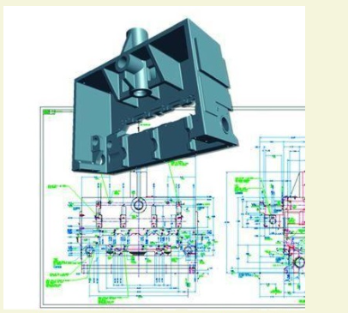
Научная графика — средства формирования научной документации, имитационного, аналитического, геометрического и координатного моделирования.
Для компьютерного моделирования графического объекта следует выбрать подходящее программное инструментальное средство — графический редактор. Иногда полезно осуществить построение графического образа программированием с использованием графических библиотек.
Существует много графических редакторов — программ для работы с графикой.
Растровые редакторы могут быть двух видов: только для рисования (Paint, Painter) и для обработки растровых изображений (Adobe Photoshop, Photos Tyler, Picture Publisher, Corel Painter, Gimp, Jasc Paint Shop, Pro Premiu, Corel PrintHouse и др.).
Есть два векторных гиганта — Adobe Illustrator и CorelDraw.
Adobe Illustrator — вторая по популярности программа у дизайнеров. Для графического дизайнера — это must have, в нём делается практически всё, от визитки до рекламных щитов.
CorelDraw — это аналог Adobe Illustrator, но в последнее время он не так популярен, так как у Corel свой скрипт работы, который «не дружит» с Photoshop и InDesign, поэтому приходится конвертировать макет, сохранять его в понятный для всех программ формат, при конвертации может что-то потеряться или «поехать»… поэтому у CorelDraw дела плохи, хотя некоторые полиграфии работают только на нём, так как печатные машины уже заточены на эту программу.
По мимо этих основных программ есть множество небольших редакторов, которые также позволяют работать с векторными объектами. Но их финансирование и развитие отстаёт от рынка.

Законспектировать материал согласно плана.
1.Понятие Компьютерная графика, история возникновения понятия.
2. Разделы компьютерной графики.
3. Ключевые признаки компьютерной графики.
4. Виды компьютерной графики по способу изображения:
-растровая графика
- векторная графика
-фрактальная графика
5.Статические и динамические изображения
6. Что такое цвет
7.Основы компьютерной графики.
-Геометрическая грамотность построении изображений.
-Какие вы знаете растровые редакторы?
-Какие вы знаете векторные редакторы?

